 | Министерство науки и высшего образования Российской Федерации  Федеральное государственное бюджетное образовательное учреждение высшего образования  «Московский государственный технический университет  имени Н.Э. Баумана  (национальный исследовательский университет)»  (МГТУ им. Н.Э. Баумана)

Факультет | «Информатика и системы управления» (ИУ)
Кафедра | «Информационная безопасность» (ИУ8)

ОТЧЕТ ПО ЛАБОРАТОРНОЙ РАБОТЕ №3 (3.3)
МАШИННОЕ ОБУЧЕНИЕ

Студент | ИУ8-92 |  |  |  | Лагов С. П.
 | (Группа) |  |  |  | (И. О. Фамилия)
Преподаватель: |  |  |  |  | Коннова Н.С.
 |  |  |  |  | (И.О. Фамилия)
Цель работы:
Познакомиться с основными приемами работы с моделями регрессии в scikit-learn.
Ход работы:
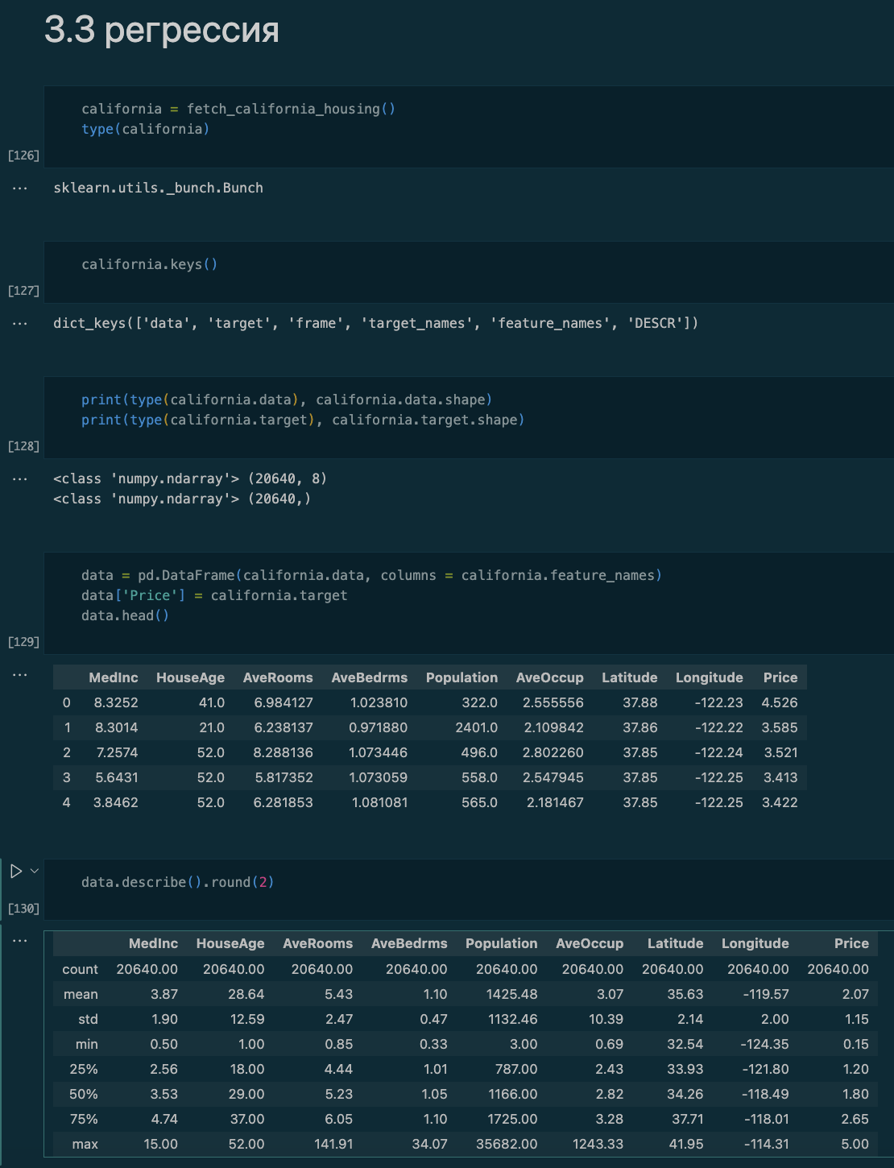
1. Загрузите встроенный датасет о ценах на недвижимость в Калифорнии.
2. Постройте модель регрессии для предсказания цены конкретного объекта. Оцените качество построенной модели с помощью визуализации и коэффициента детерминации.
Доп. задание - Напишите функцию, которая автоматически обучает все перечисленные модели и для каждой выдает оценку точности.
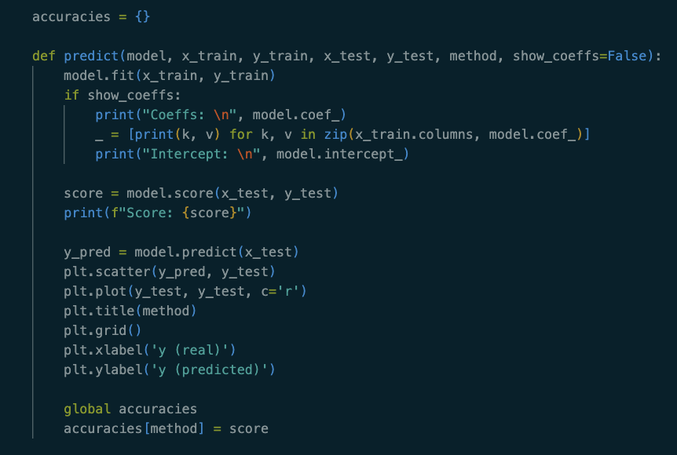
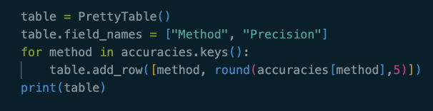

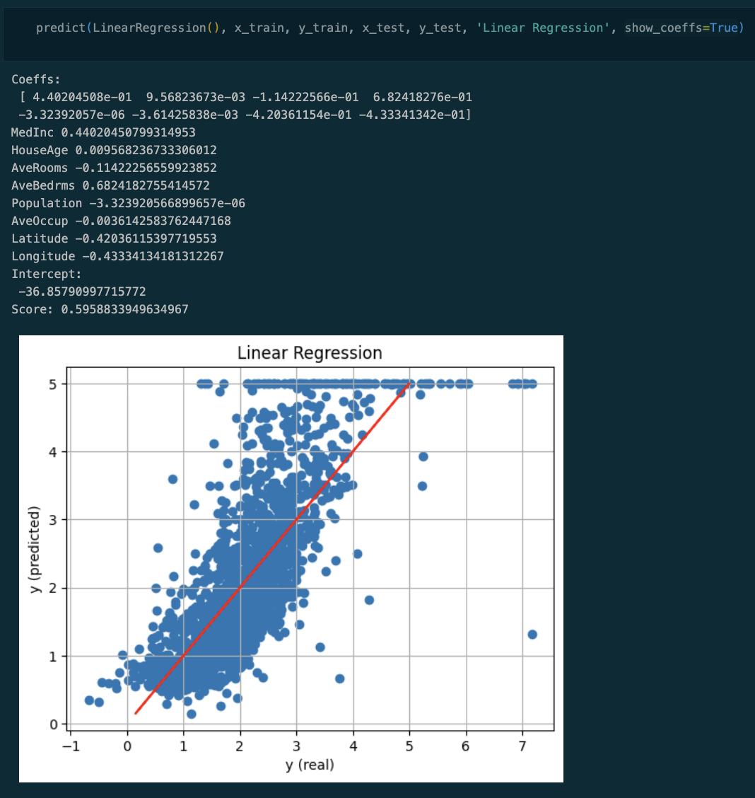
3. Постройте альтернативную полиномиальную модель, сравните ее с предыдущей.
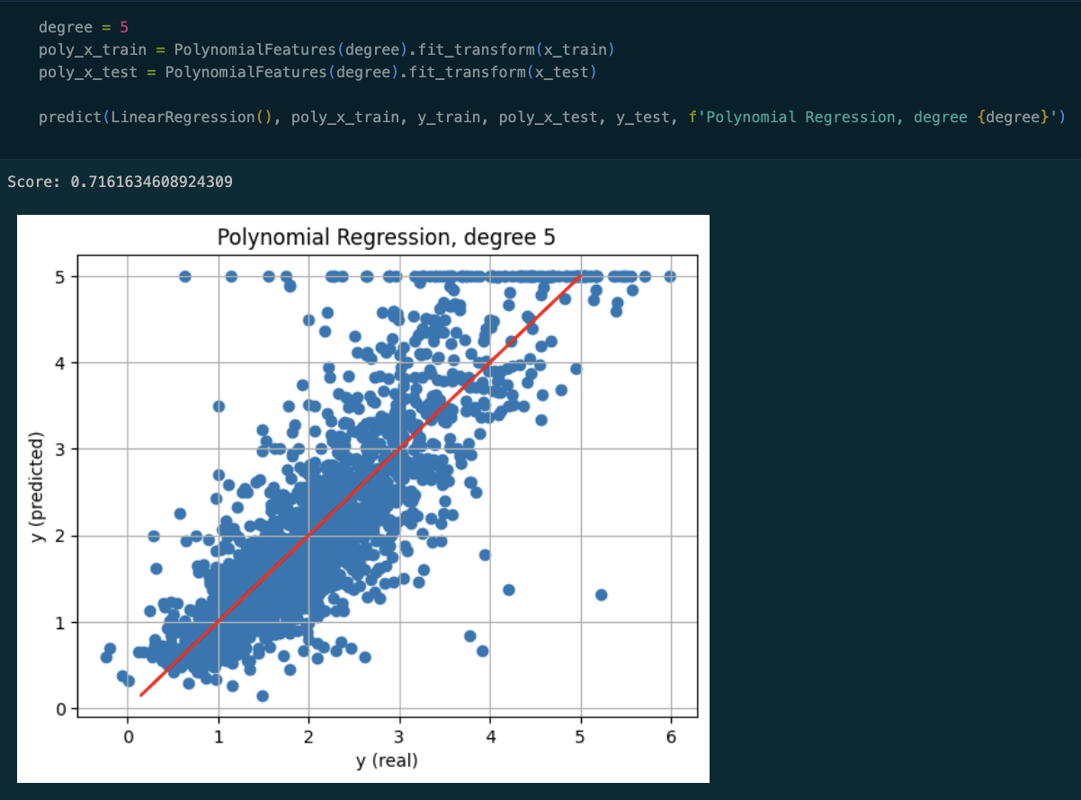
Вывод: полиномиальная модель более точно предсказывает значения, чем линейная, это видно по значением параметра score.
4. Попробуйте применить к той же задаче другие модели регрессии. Для каждой из них выведите матрицу классификации и оценку точности.
Использовались следующие модели:
- Многослойный перцерптрон
- Случайный лес
- Пассивно-агрессивный регрессор
Ridge
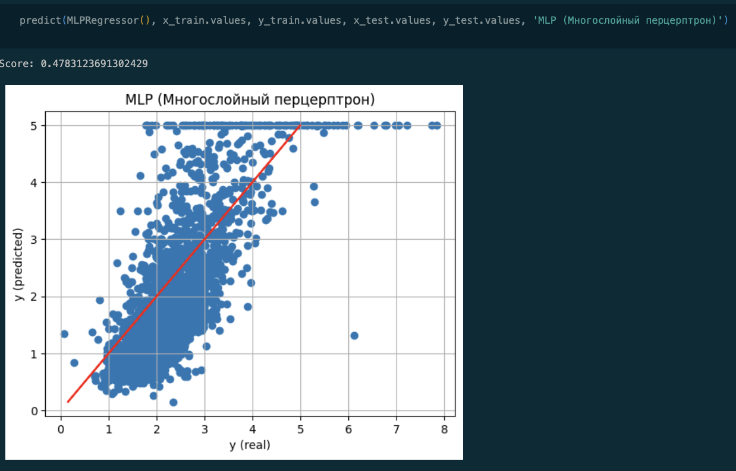
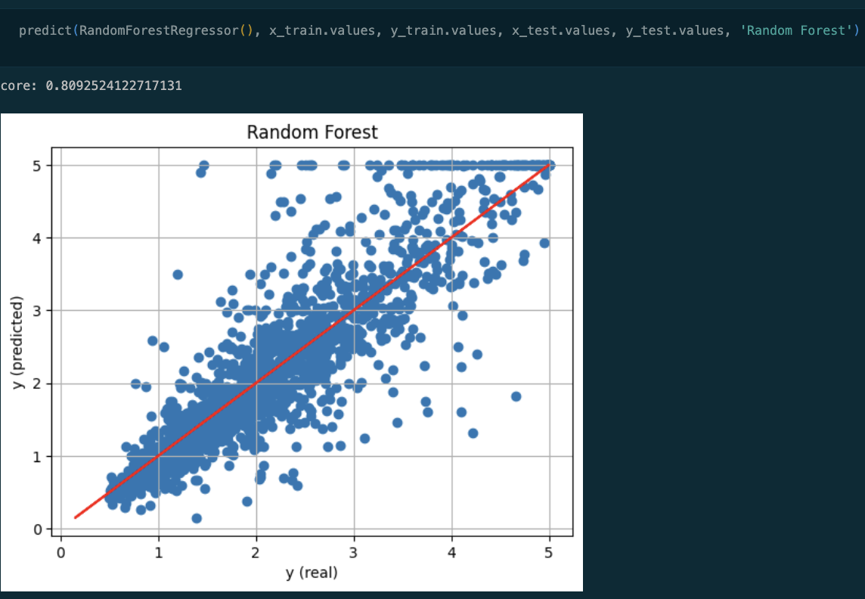
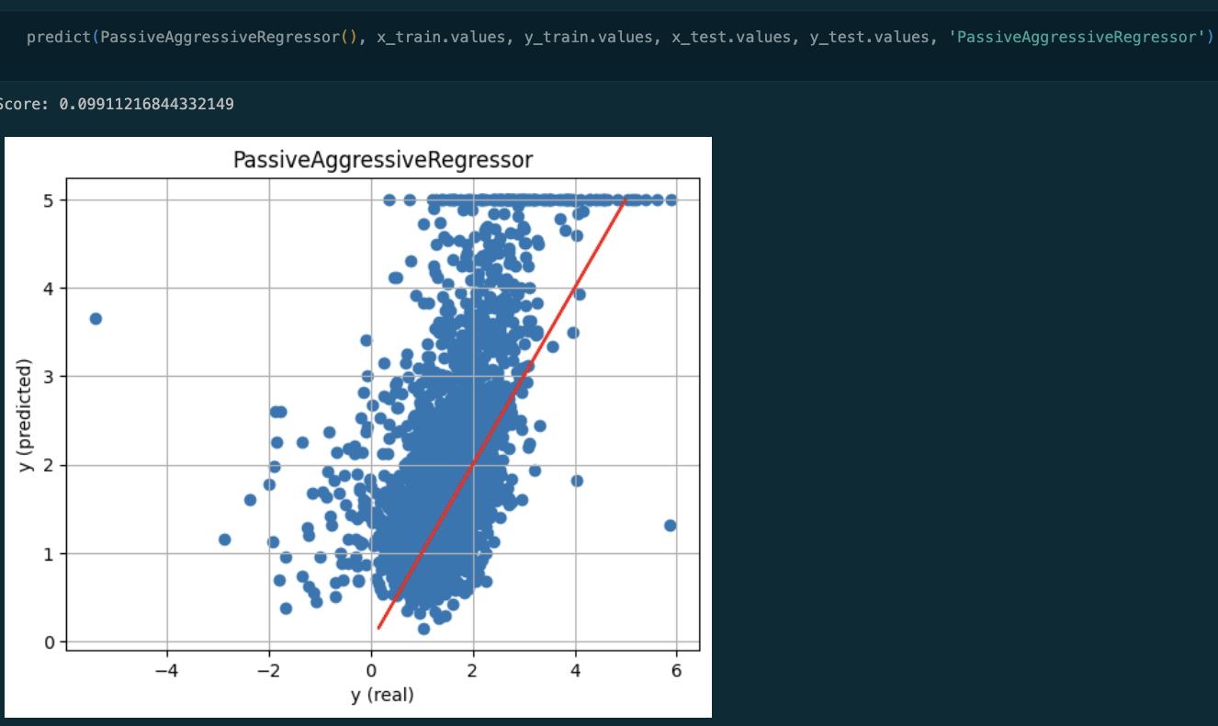
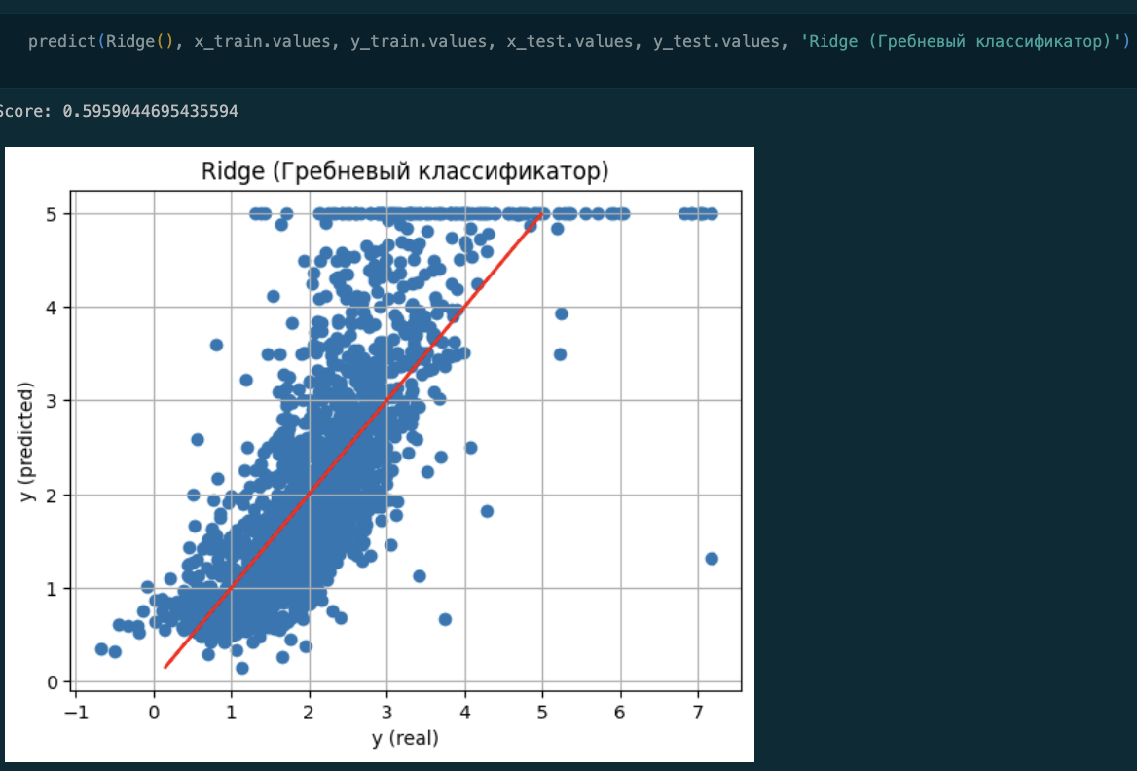
Таблица со значениями коэффициента детерминации:
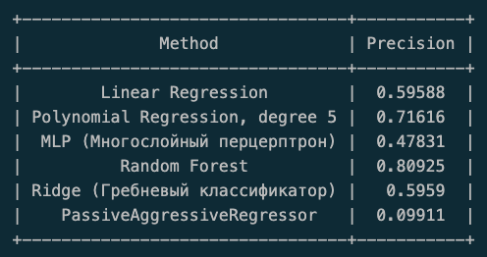
Из всех моделей лучше всего себя показала модель Random Forest

Ответы на контрольные вопросы
- Чем отличается применение разных моделей регрессии в бибилиотеке sklearn от моделей классфикации?
Главные отличия в целях задач:
- Регрессия: Модели регрессии предназначены для предсказания непрерывных значений. Например, это может быть прогнозирование цен на жилье, температуры, продаж и т.д. Основная задача состоит в том, чтобы оценить количественные зависимости между переменными.
- Классификация: Модели классификации предназначены для предсказания категориальных значений. Например, это могут быть задачи бинарной классификации (да/нет) или многоклассовой классификации (определение типа объекта). Задача классификации предполагает, что необходимо разделить данные на различные категории или классы.
- Что показывает коэффициент детерминации для модели регрессии?
Коэффициент детерминации, обозначаемый как R², показывает, какую долю вариации зависимой переменной объясняет модель. Он имеет следующее значение:
- Если R^2 = 1: модель идеально объясняет все вариации.
- Если R^2 = 0: модель не объясняет ни одной вариации (предсказания модели равны среднему значению).
- Если R^2 < 0: модель хуже, чем простое среднее значение; это указывает на очень плохую подгонку модели.
- Какое значение имеют коэффициенты линейной регрессии?
Коэффициенты линейной регрессии представляют собой весовые коэффициенты для каждого из предикторов в модели. Они показывают, как изменяется зависимая переменная (Y) при увеличении независимого переменного (X) на одну единицу, при условии, что другие переменные остаются постоянными.
Положительный коэффициент указывает на положительную зависимость, а отрицательный — на отрицательную зависимость.
- Какие атрибуты имеет объект линейной регрессии?
В объекте линейной регрессии (LinearRegression) из библиотеки sklearn есть несколько важных атрибутов, которые можно использовать после обучения модели:
- coef_: массив, содержащий коэффициенты (веса) для каждой из независимых переменных.
- intercept_: срез (свободный член) регрессионной модели, то есть значение Y, когда все предикторы равны 0.
- score(X, y): метод, который возвращает значение R2 для данных (X, y) на основе модели. Используется для оценки качества модели.
- n_iter_: (доступно только для некоторых моделей с регуляризацией) количество итераций, необходимых для сходимости алгоритма.

